

فحص بسيط للأمعاء قد ينقذ حياتك

كتيّب المعلومات

البرنامج الوطني لفحص سرطان الأمعاء   
(National Bowel Cancer Screening Program)

## المحتويات

حول البرنامج الوطني لفحص سرطان الأمعاء (National Bowel Cancer Screening Program) 3

مجموعة أدوات الفحص الخاصة بك 5

ماذا تعني النتيجة الخاصة بك 8

إذا حصلت على نتيجة إيجابية 9

حول سرطان الأمعاء 10

كيف تقلل من خطر إصابتك بسرطان الأمعاء 12

حول خصوصيتك 13

المعلومات بلغتك 15

**لا يمكن أن يكون كتيّب المعلومات هذا شاملاً بشكل تام، بل هو بمثابة دليل إرشادي فقط، ولا ينبغي أن يحل محل المشورة الطبية الفردية. إذا كانت لديك أية مخاوف بشأن صحتك، أو أسئلة أخرى، فيجب عليك إثارتها مع طبيبك.**

## حقوق النشر

© كومنولث أستراليا 2024.

Creative Commons Attribution Non Commercial - No Derivatives Licence Logo.

المواد الموجودة في كتيّب المعلومات هذا مرخصة بموجب ترخيص Creative Commons Attribution- NonCommercial-NoDerivatives 4.0 (CC BY-NC-ND 4.0)، باستثناء:

* شعار الكومنولث
* شعار هذه الدائرة
* أي مواد من طرف ثالث
* أي مواد محمية بعلامة تجارية، و
* أي لقطات و/أو صور فوتوغرافية.

المزيد من المعلومات حول هذا الترخيص موضحة على موقع [Creative Commons Website](https://creativecommons.org/). يمكن إرسال الاستفسارات حول هذا الترخيص وأي استخدام لكتيّب المعلومات هذا إلى:Communication Branch, Department of Health and Aged Care, GPO Box 9848, Canberra ACT 2601، أو عبر البريد الإلكتروني على copyright@health.gov.au.

## الإسناد

يجب أن يتضمن استخدام هذا الدليل أو جزء منه الإسناد التالي: © Commonwealth of Australia 2024

تم النشر في تموز/يوليو 2024.

# حول البرنامج الوطني لفحص سرطان الأمعاء (National Bowel Cancer Screening Program)

يهدف البرنامج الوطني لفحص سرطان الأمعاء (National Bowel Cancer Screening Program) إلى تقليل الوفيات الناجمة عن سرطان الأمعاء عن طريق الكشف المبكر عن علامات المرض.

يمكن للأشخاص المؤهلين الذين تتراوح أعمارهم بين 45 و74 عامًا إجراء الفحص من خلال البرنامج.

البرنامج مدعوم من قبل السجل الوطني لفحص السرطان والذي يدعو الأشخاص إلى إجراء الفحص ويذكّرهم به، كما يدعوهم إلى اتخاذ الخطوات التالية في عملية الفحص الخاصة بهم.

سيتم إرسال مجموعة الفحص التالية إليك تلقائيًا في البريد كل عامين بعد اكمال الفحص الأخير. يمكنك أيضًا أن تطلب من طبيبك الحصول على مجموعة أدوات الفحص.

## من يجب أن يجري الفحص

* جميع الأشخاص المؤهلين الذين تتراوح أعمارهم بين 45 و74 عامًا.
* حتى الأشخاص الذين يتمتعون باللياقة البدنية والأصحاء. إذ أنّ العمر هو عامل الخطورة الأكبر للإصابة بسرطان الأمعاء.
* بالنسبة للأشخاص الذين أجروا الفحص من قبل – يُوصى بإجراء الفحص كل عامين.

إذا كانت لديك علامات أو أعراض أو تاريخ عائلي للإصابة بسرطان الأمعاء، فقد لا يكون هذا الفحص مناسبًا لك (راجع قسم **علامات وأعراض سرطان الأمعاء**، الصفحة 11). قد لا تحتاج إلى إجراء الفحص إذا كنت قد خضعت لتنظير القولون في العامين الماضيين أو كنت تراجع الطبيب بشأن مشاكل في الأمعاء. تحدث مع طبيبك حول خياراتك.

**لماذا يجب عليك إجراء الفحص**

* قد ينقذ حياتك.
* يمكن أن يتطور سرطان الأمعاء دون ملاحظتك العلامات المبكرة.
* يزداد خطر الإصابة بسرطان الأمعاء مع التقدم في السن.
* إذا تم اكتشافه مبكرًا، يمكن علاج أكثر من 90% من حالات سرطان الأمعاء بنجاح.
* يوصي الأطباء الأشخاص الذين تتراوح أعمارهم بين 45 و74 عامًا بإجراء الفحص كل عامين.

**80%من الأشخاص الذين يصابون بسرطان الأمعاء ليس لديهم تاريخ عائلي للمرض.**



## **ما الذي يبحث عنه الفحص**

يُسمى الفحص بفحص الدم الخفي الكيميائي المناعي في البراز أو iFOBT. إذ يبحث عن وجود آثار صغيرة من الدم في حركة أمعائك (البراز). غالبًا ما يكون هذا الدم غير مرئي أو يصعب رؤيته.

يمكن أن ينمو سرطان الأمعاء أو الأورام الحميدة (كتل صغيرة) على الجدار الداخلي للأمعاء. غالبًا ما تتسرب كميات صغيرة من الدم من هذه الأورام ويمكن العثور عليها في البراز قبل ملاحظة العلامات الأخرى.

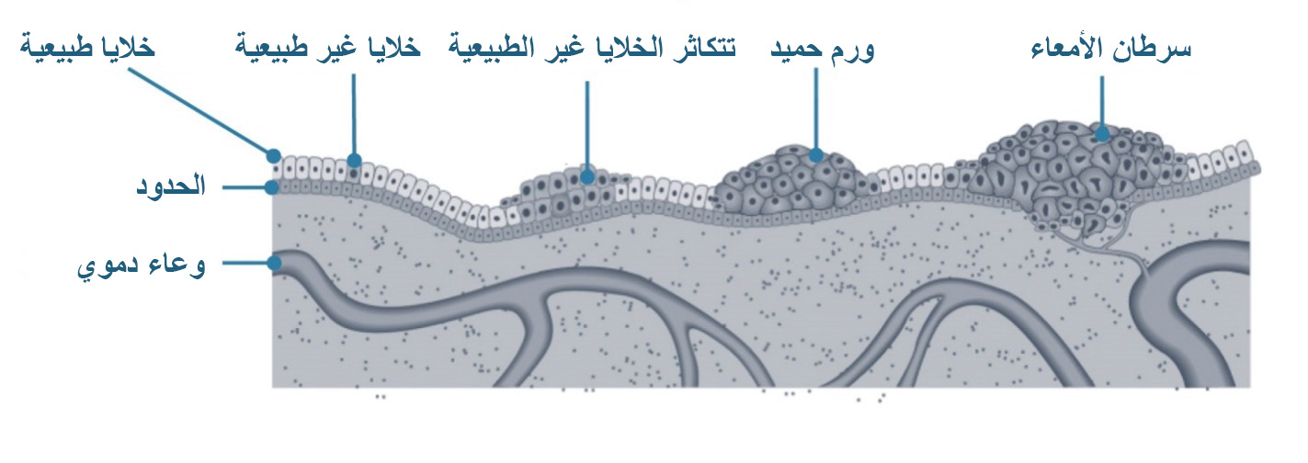

الشكل 1: كيف يمكن أن يتطور سرطان الأمعاء

**تقليل خطر الإصابة بسرطان الأمعاء**

الأورام الحميدة ليست سرطانات، ولكنها قد تتحول إلى سرطان مع مرور الوقت. يمكن إزالتها بسهولة، مما يقلل من خطر الإصابة بسرطان الأمعاء.

لا تعتبر نتيجة الفحص الإيجابية تشخيصًا للسرطان. فإذا تم العثور على دم في عينات البراز، فسوف تحتاج إلى معاينة طبيبك لمناقشة النتيجة في أقرب وقت ممكن. قد يوصي طبيبك بإجراء تنظير القولون أو أي فحص تشخيصي آخر للعثور على سبب النزيف (راجع قسم **ماذا تعني نتيجتك**، الصفحة 8).

# مجموعة أدوات الفحص الخاصة بك

إنّ مجموعة أدوات الفحص المنزلي الخاصة بك مجانية، سهلة الاستعمال ويمكن أن تنقذ حياتك.



## نصائح لتتذكّر إجراء الفحص

* ضع أدوات الفحص بجانب المرحاض
* قم بالفحص خلال الأسبوعين المقبلين.
* قم بوضع منبّه لتذكيرك بالأيام التي ستأخذ فيها العينات.

## كيفية القيام بالفحص

يتضمن الفحص أخذ عينتين صغيرتين من البراز من عمليتي تبرّز منفصلتين وذلك باستخدام أنابيب التجميع المرفقة مع مجموعة أدوات الفحص.

املأ استمارة تفاصيل المشارك وضع التواريخ التي أخذت فيها العينات، قم بالتوقيع على الاستمارة وقم بإدراجها في ظرف الرد المدفوع مع أنابيب التجميع الخاصة بك. أرسلها كلها بالبريد إلى مختبر علم الأمراض.

راجع التعليمات المرفقة خطوة بخطوة، أو شاهد مقطع فيديو حول كيفية إجراء الفحص على موقع [**www.health.gov.au/nbcsp-kit-video**](http://www.health.gov.au/nbcsp-kit-video).

يمكنك أيضًا الاتصال بخط المساعدة الخاص بأدوات الفحص على الرقم **1800930998** بين الساعة 7:30 صباحًا و10 مساءً من الاثنين إلى الجمعة، وفي عطلة نهاية الأسبوع بين الساعة 9 صباحًا و7 مساءً.

## الحصول على نتيجة دقيقة

يكشف الفحص عن وجود كميات صغيرة من الدم في البراز. إذا كان هناك دم في العينات الخاصة بك، فإنه يمكن أن يتحلل مع مرور الوقت.

للتأكد من دقة الفحص:

* انتظري ثلاثة أيام بعد انتهاء الدورة الشهرية قبل إجراء الفحص
* حاول جمع كلا العينتين خلال 3 أيام من بعضها البعض
* أرسل العينات بالبريد في أقرب وقت ممكن - يجب أن يستلم المختبر العينات في غضون 14 يومًا من تاريخ أخذ العينة الأولى
* قم بتخزين العينات في البرّاد (أو في مكان بارد) حتى تكون جاهزًا لإرسالها بالبريد
* عند إعادة العينات في ظرف الرد المدفوع، قم بإرسالها بالبريد في الجزء الأكثر برودة من اليوم (أو خذها إلى مكتب البريد)
* استمر في تناول أي دواء تأخذه وتناول الطعام كما كنت تفعل بشكل عادي قبل إجراء الفحص.

## الحفاظ على برودة العينات الخاصة بك

قبل إرسالها بالبريد، يعتبر البرّاد أفضل مكان لتخزين العينات. ضع الأنابيب في الكيس البلاستيكي المرفق. لا تقلق، فهي نظيفة حيث يتم إغلاق سحاب الكيس. لا تقم بتجميد العينات.

## لا أريد استلام مجموعة أدوات الفحص مرة أخرى

على الرغم من أنه يُنصح بشدة بإجراء فحص الأمعاء بشكل منتظم لمن تزيد أعمارهم عن 45 عامًا، إلا أنّ الأمر يعود إليك.

يمكنك تأخير حصولك على مجموعة الفحص الخاصة بك أو إلغاء المشاركة بالبرنامج. يمكنك إعادة الانضمام في أي وقت.

* إذا قمت **بتأخير** المشاركة، يمكنك اختيار التاريخ الذي ترغب فيه بإعادة الانضمام إلى البرنامج.
* إذا قمت **بإلغاء** المشاركة، فلن تتلقى أي مجموعات فحص مجانية أو مراسلات أخرى من البرنامج. ستتلقى رسالة تؤكد اختيارك لإلغاء المشاركة بالبرنامج.

لتأخير أو إلغاء الاشتراك، اتصل بالسجل الوطني لفحص السرطان على [**www.ncsr.gov.au**](http://www.ncsr.gov.au/) أو عن طريق الاتصال بالرقم **1800627701**.

## هل يمكنني إعطاء مجموعة أدوات الفحص الخاصة بي لشخص آخر؟

إذا كنت لا ترغب في إجراء الفحص، ضع مجموعة الأدوات غير المرغوب بها في سلة المهملات. من فضلك لا تعطي مجموعة الأدوات الخاصة بك لشخص آخر ولا تعيدها عبر البريد.

## إذا كنت تعرف شخصًا يريد إجراء الفحص

إذا كان عمره يتراوح بين 45 و74 عامًا، ومقيم في أستراليا ولديه عنوان بريدي أسترالي، فيمكنه طلب إرسال مجموعة أدوات فحص الأمعاء إليه بالبريد على الموقع **www.ncsr.gov.au/boweltest** أو عن طريق الاتصال بالرقم **1800627701**. يمكنهم أيضًا زيارة الموقع **www.health.gov.au/nbcsp** لمزيد من المعلومات أو التحدث مع طبيبهم بشأن الحصول على مجموعة الأدوات.

يجب على الأشخاص غير المؤهلين للبرنامج والذين لديهم مخاوف بشأن صحة الأمعاء، مناقشة خيارات الفحص مع طبيبهم. قد يوصي طبيبهم بمجموعة أدوات فحص من خارج البرنامج يغطيها ميديكير (Medicare).

يمكن أيضًا شراء مجموعات الفحص من خارج البرنامج عبر الإنترنت أو من الصيدلي.

## استلام نتيجتك

سيتم إرسال النتيجة بالبريد إليك وإلى طبيبك (إذا كنت قد اخترت أحدهم) في غضون أربعة أسابيع من إرسال عيناتك للفحص.

سيتم أيضًا إرسال نتيجتك إلى موقع My Health Record إذا كنت مسجلاً. إذا كنت لا تريد أن يحدث هذا، يمكنك الإشارة إلى ذلك في استمارة تفاصيل المشارك عند إرجاعك العينات.

إذا تم إرسال نتيجتك إلى موقع My Health Record وقررت أنك تريد إزالتها، فيمكنك القيام بذلك عن طريق تسجيل الدخول إلى موقع My Health Record أو الاتصال بخط المساعدة المتوفر على مدار الساعة طوال أيام الأسبوع على الرقم **1800723471**.

# ماذا تعني النتيجة الخاصة بك

## نتيجة سلبية

النتيجة السلبية تعني عدم العثور على دم في العينات الخاصة بك. قم بإجراء الفحص مرة أخرى خلال عامين.

نظرًا لأن بعض سرطانات الأمعاء لا تنزف أو تنزف فقط بشكل متقطع، فيمكن للفحص أن يكشف عن معظم سرطانات الأمعاء. لهذا السبب من المهم إجراء الفحص كل عامين والتحدث مع طبيبك إذا ظهرت عليك علامات أو أعراض بعد الحصول على نتيجة سلبية (راجع قسم **حول سرطان الأمعاء في** الصفحة 10).

## نتيجة ايجابية

النتيجة الإيجابية تعني أنه تم العثور على الدم في العينات الخاصة بك. سوف تحتاج إلى مناقشة النتيجة مع طبيبك في أقرب وقت ممكن.

النتيجة الإيجابية لا تعني إصابتك بالسرطان. فقد يكون ذلك بسبب حالات أخرى مثل الأورام الحميدة أو البواسير أو التهاب الأمعاء، ولكن من المهم التقصّي عن السبب.

قد يوصي طبيبك بإجراء فحص تشخيصي إضافي لمعرفة سبب النزيف، مثل تنظير القولون.

## نتيجة غير حاسمة أو لا نتيجة

تعني النتيجة غير الحاسمة أو عدم وجود نتيجة أنّه لم يمكن فحص إحدى العينتين أو كلتيهما في المختبر وتحتاج إلى إجراء الفحص مرة أخرى. سيتم إرسال مجموعة أدوات فحص أخرى إليك تلقائيًا في غضون بضعة أسابيع.

يمكن أن تكون النتيجة غير حاسمة في الحالات التالية:

* إذا احتوت العينة على الكثير من البراز أو ما لا يكفي
* تلف أنبوب التجميع
* انتهاء صلاحية مجموعة أدوات الفحص (تحقق من تاريخ ’صلاحية الاستخدام’ الموجود في الجزء الخلفي)
* لم يتم فحص العينات خلال 14 يومًا من تاريخ جمع العينة الأولى
* لم تكن هناك تواريخ جمع العينات على الأنابيب أو استمارة تفاصيل المشارك.

# إذا حصلت على نتيجة إيجابية

إذا كانت نتيجة الفحص إيجابية، فقد يحيلك طبيبك لإجراء تنظير القولون.

## ما هو تنظير القولون

تنظير القولون هو إجراء للنظر داخل أمعائك وأنت مخدراً (نائمًا). يقوم الطبيب بإدخال أنبوب مرن وضيق مزود بكاميرا صغيرة مثبتة فيه في المستقيم للبحث عن الأورام الحميدة أو النمو السرطاني.

الإجراء سريع وعادة ما يستغرق ما بين 20 إلى 45 دقيقة. يمكن لطبيبك تقديم النصح لك بشأن الفوائد والمخاطر المرتبطة بهذا الإجراء.

## تكلفة تنظير القولون

لا توجد تكلفة لتنظير القولون كمريض عام. قد يتعين عليك الدفع إذا قمت بإجراء تنظير القولون كمريض خاص. يجب عليك التحدث مع طبيبك حول أي تكاليف مالية قبل تنظير القولون.

## إذا تم العثور على شيء أثناء تنظير القولون

إذا تم العثور على أورام حميدة أو غيرها من الأورام، فعادةً ما يقوم الطبيب بإزالتها على الفور، ويتم إرسالها إلى المختبر لفحصها.

قد تحتاج لعملية جراحية إذا تم اكتشاف سرطان الأمعاء. إذا تم اكتشافه في مرحلة مبكرة، فيمكن علاج سرطان الأمعاء بنجاح في أكثر من 90٪ من الحالات. معظم حالات السرطان التي يتم اكتشافها من خلال البرنامج تكون في مرحلة مبكرة.

يجب عليك التحدث مع طبيبك إذا ظهرت عليك أي علامات لسرطان الأمعاء قبل موعدك التالي لإجراء الفحص (راجع قسم **علامات وأعراض سرطان الأمعاء،** الصفحة 11).

## إجراء الفحص مجددًا بعد تنظير القولون

**إذا تم العثور على أورام حميدة أو أورام أخرى** أثناء تنظير القولون، فسوف ينصحك طبيبك بإجراء المزيد من الفحوصات والعلاج وما إذا كان إجراء فحص سرطان الأمعاء بشكل مستمر مناسبًا لك.

**إذا لم يتم العثور على أي أورام حميدة أو أورام أخرى** أثناء تنظير القولون، فيمكنك تخطي إجراء الفحص التالي وبدلاً من ذلك إعادة إجراء الفحص بعد أربع سنوات من تاريخ آخر تنظير للقولون. يستند ذلك على المشورة السريرية الحالية. سنرسل إليك خطابًا حول "تخطي إجراء الفحص" هذا بعد عامين من تاريخ إجراء آخر فحص لك للتذكير - ولكن لا يزال بإمكانك طلب إرسال مجموعة أدوات الفحص إليك إذا كنت تفضل عدم تخطي إجراء الفحص.

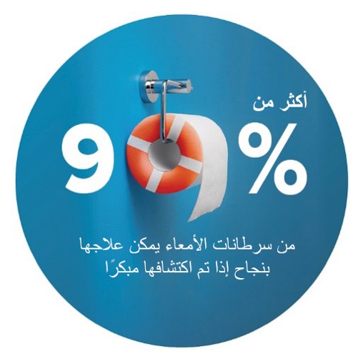

# حول سرطان الأمعاء

يتشكل سرطان الأمعاء غالبًا داخل القولون أو المستقيم (الأمعاء الغليظة).

## ما هو دور الأمعاء

تعد الأمعاء جزءاً من جهازك الهضمي. يقوم هذا الجزء من الجسم بتحليل الطعام ويخرجه من جسمك عبر حركة الأمعاء (البراز).

## تتكون الأمعاء من ثلاثة أجزاء

1. القولون – يمتص الماء بشكل رئيسي.
2. الأمعاء الدقيقة - تمتص العناصر الغذائية من الطعام المجزأ.
3. المستقيم – يقوم بتخزين البراز حتى يتم تمريره من الجسم عبر الجزء السفلي (فتحة الشرج).

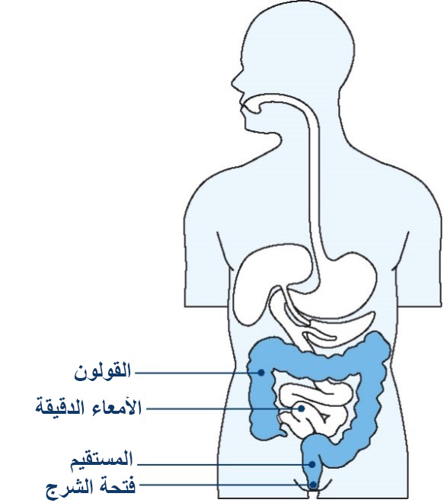

## كيف يتشكّل سرطان الأمعاء

* تتشكل معظم سرطانات الأمعاء من كتل صغيرة تسمى الأورام الحميدة في بطانة الأمعاء.
* لا تتحول جميع الأورام الحميدة إلى سرطان.
* إنّ إزالة الأورام الحميدة تقلل من خطر الإصابة بسرطان الأمعاء.

## علامات وأعراض سرطان الأمعاء

يمكن أن يتطور سرطان الأمعاء دون ملاحظة العلامات المبكرة. يمكن أن تشمل العلامات:

* وجود الدم في برازك أو في حوض المرحاض
* تغيّرات في عادات استخدام المرحاض العادية، مثل براز خفيف القوام، الإمساك الشديد و/أو الحاجة إلى التبرز أكثر من المعتاد
* آلام في المعدة
* الشعور بالتعب دون سبب
* فقدان الوزن غير المبرّر.

إذا ظهرت عليك أي من هذه العلامات، فهذا لا يعني أنك مصاب بسرطان الأمعاء، ولكن من المهم التحدث مع طبيبك.

تحدث غالبية حالات سرطان الأمعاء لدى الأشخاص الذين تزيد أعمارهم عن 45 عامًا، ولكنها يمكن أن تؤثر على أي شخص. قم بتشجيع العائلة والأصدقاء على التحدث مع طبيبهم إن ساورتهم المخاوف.

## ما قد يزيد من خطر إصابتك بسرطان الأمعاء

إنّ الأشخاص الذين يدخنون، والذين يعانون من زيادة الوزن، ويتبعون نظامًا غذائيًا يفتقر إلى الخضار والفواكه الطازجة وغنيًا باللحوم الحمراء والمصنّعة، هم أكثر عرضةً لخطر الإصابة بالعديد من أنواع السرطان، بما في ذلك سرطان الأمعاء.

تحدّث مع طبيبك حول خطر إصابتك بسرطان الأمعاء وما هي الفحوصات المناسبة إذا:

* كنت تعاني من مرض التهاب الأمعاء مثل داء كرون أو التهاب القولون التقرحي
* سبق أن أصبتَ بأورام غير سرطانية في الأمعاء
* كان لديك تاريخ عائلي للإصابة بسرطان الأمعاء. ويشمل ذلك أحد الأقارب من الدرجة الأولى الذين أصيبوا بسرطان الأمعاء تحت سن 60 عامًا (على سبيل المثال، أحد الوالدين أو الأخ أو الأخت)؛ أو كان لديك أكثر من قريب من الدرجة الأولى أصيب بسرطان الأمعاء في أي عمر.

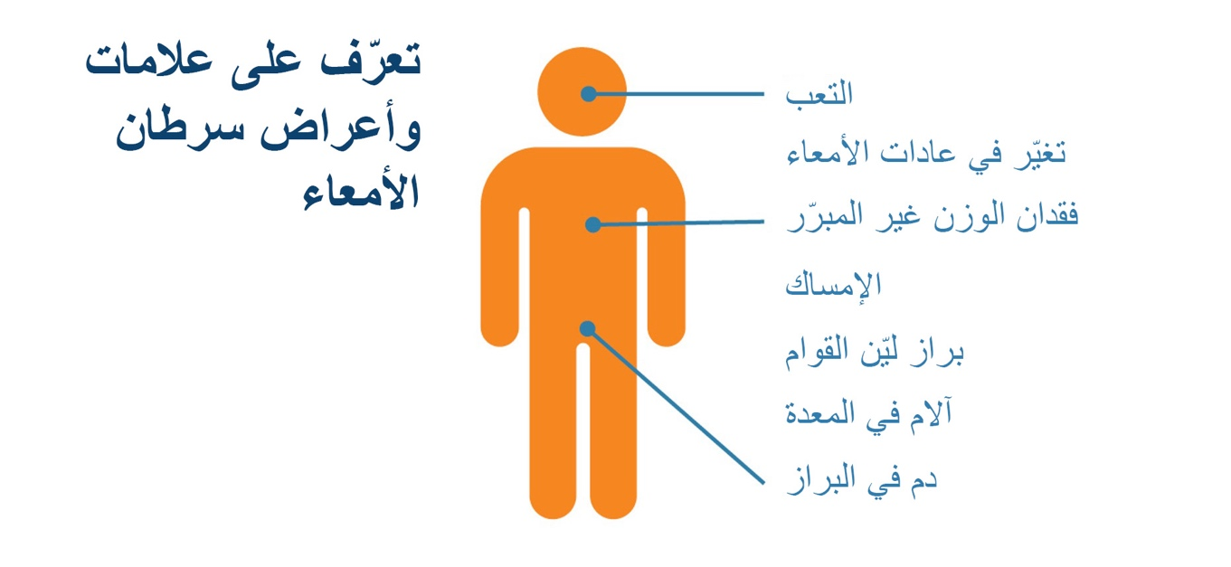

# كيف تقلل من خطر إصابتك بسرطان الأمعاء

للبقاء بصحة جيدة ولتكون قويًا وللتقليل من خطر إصابتك بسرطان الأمعاء:

* قم بإجراء الفحص كل عامين للمساعدة في الكشف عن التغيّرات في الأمعاء في وقت مبكر عندما يكون علاجها أسهل
* تناول نظامًا غذائيًا صحيًا يحتوي على المزيد من الخضروات والفواكه والحبوب والبقوليات (الفاصوليا)
* تناول كميات أقل من اللحوم الحمراء واللحوم المصنّعة، مثل لحم الخنزير المقدّد وفخذ الخنزير المملح وبعض أنواع النقانق
* مارس النشاط البدني لمدة 30 دقيقة على الأقل كل يوم، ولا تجلس لمدة طويلة
* قم بالحد من كمية الكحول التي تشربها
* لا تدخن.

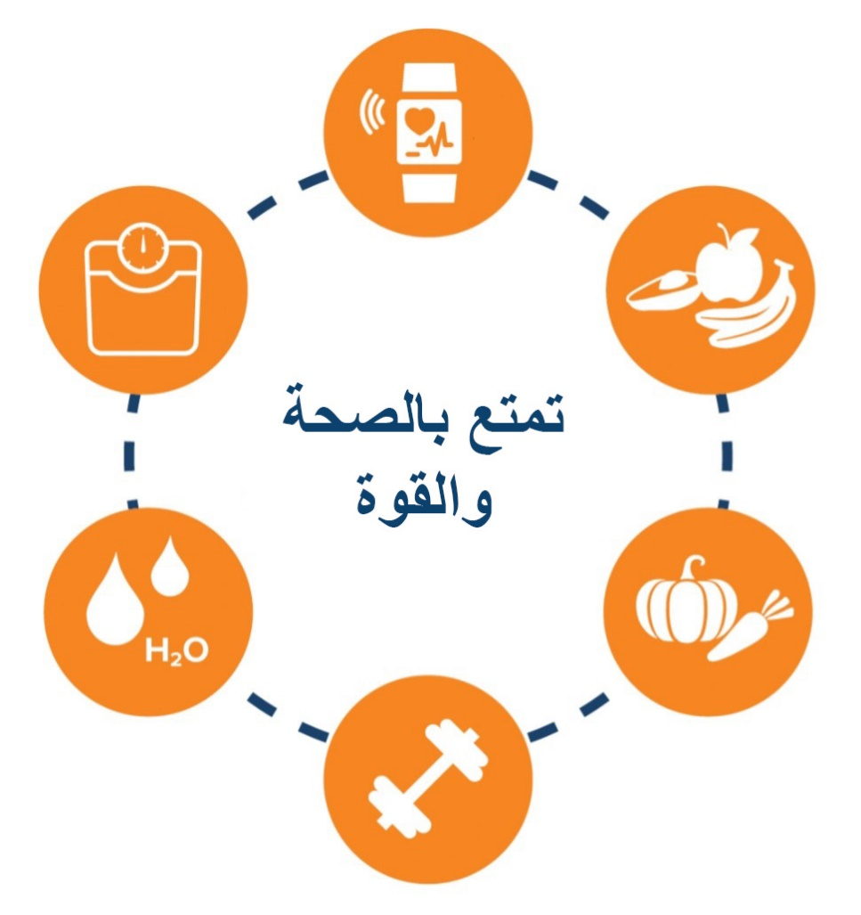

# حول خصوصيتك

## المعلومات التي يحتفظ بها السجل الوطني لفحص السرطان

تقوم Telstra Health بإدارة السجل الوطني لفحص السرطان بالنيابة عن وزارة الصحة ورعاية المسنين في الحكومة الأسترالية. يحتوي السجل على معلومات شخصية مثل:

* تفاصيل الاتصال الخاصة بك
* نتائج فحصك الخاص بالبرنامج
* اسم طبيبك الذي عينته
* نتائج الفحوصات الإضافية التي قد تجريها بعد الفحص الخاص بالبرنامج (مثل تنظير القولون)
* أي مراسلات بينك وبين هيئة السجل.

## **كيف يتم استخدام هذه المعلومات**

سيتم استخدام هذه المعلومات من أجل:

* تذكيرك باستعمال مجموعة أدوات الفحص الخاصة بك
* مساعدتك في تلقّي المتابعة والحصول على الخدمات الصحية
* دعوتك للقيام باستخدام مجموعة أدوات فحص أخرى في المستقبل
* الاتصال بمختبر علم الأمراض الخاص بالبرنامج لطلب نتائج فحصك
* مراقبة وتقييم البرنامج وتأثيره على سرطان الأمعاء في أستراليا.

## من يمكنه الاطلاع على معلوماتي؟

يمكن تقديم المعلومات الشخصية المحفوظة في السجل إلى وزارة الصحة ورعاية المسنين في الحكومة الأسترالية   
(Australian Government Department of Health and Aged Care) وإلى المهنيين الذين يقدمون الخدمات في إطار البرنامج، مثل:

* طبيبك الذي عينته
* الأخصائيين الطبيين
* مختبر علم الأمراض المسؤول عن فحص العينات الخاصة بك
* الموظفين ومقدمي الخدمات المتعاقدين مع وزارات الصحة في الولايات والأقاليم
* المعهد الأسترالي للصحة والرعاية الاجتماعية
* مقدمي الخدمات الأخرى المعتمدين
* أي طرف ثالث مفوّض تقوم بترشيحه.

## بيان الخصوصية

إنّ معلوماتك الشخصية محمية بموجب القانون، بما في ذلك *قانون الخصوصية لعام 1988 (Privacy Act 1988)* *وقانون السجل الوطني لفحص السرطان لعام 2016 (National Cancer Screening Register Act 2016)*، ويتم جمعها لصالح وزارة الصحة ورعاية المسنين (Department of Health and Aged Care) بغرض تضمين معلومات عنك في السجل الوطني لفحص السرطان (National Cancer Screening Register NCSR) كجزء من البرنامج الوطني لفحص سرطان الأمعاء (National Bowel Screening Program). تم أيضًا جمع المعلومات الشخصية عنك من هيئة الخدمات الأسترالية (Services Australia) (هيئة ميديكير ووزارة شؤون المحاربين القدامى) (Medicare and Department of Veterans' Affairs) كجزء من عملية دعوتك للخضوع للفحص ويمكن جمعها لمتابعة حالتك بعد إجرائك الفحص. قد يتم استخدام معلوماتك من قبل السجل الوطني لفحص السرطان (NCSR) أو تقديمها لأطراف أخرى لتزويدك بالرعاية الصحية، لأغراض البحث، التحقيق أو حيثما يكون ذلك مطلوبًا أو مسموحًا به بموجب القانون أو أمر المحكمة أو الهيئة القضائية. لن نكشف عن معلوماتك الشخصية لأي جهات في الخارج.

يتوفر المزيد من المعلومات على موقع: [**www.ncsr.gov.au/about-us/privacy-policy**](http://www.ncsr.gov.au/about-us/privacy-policy).

# المعلومات بلغتك

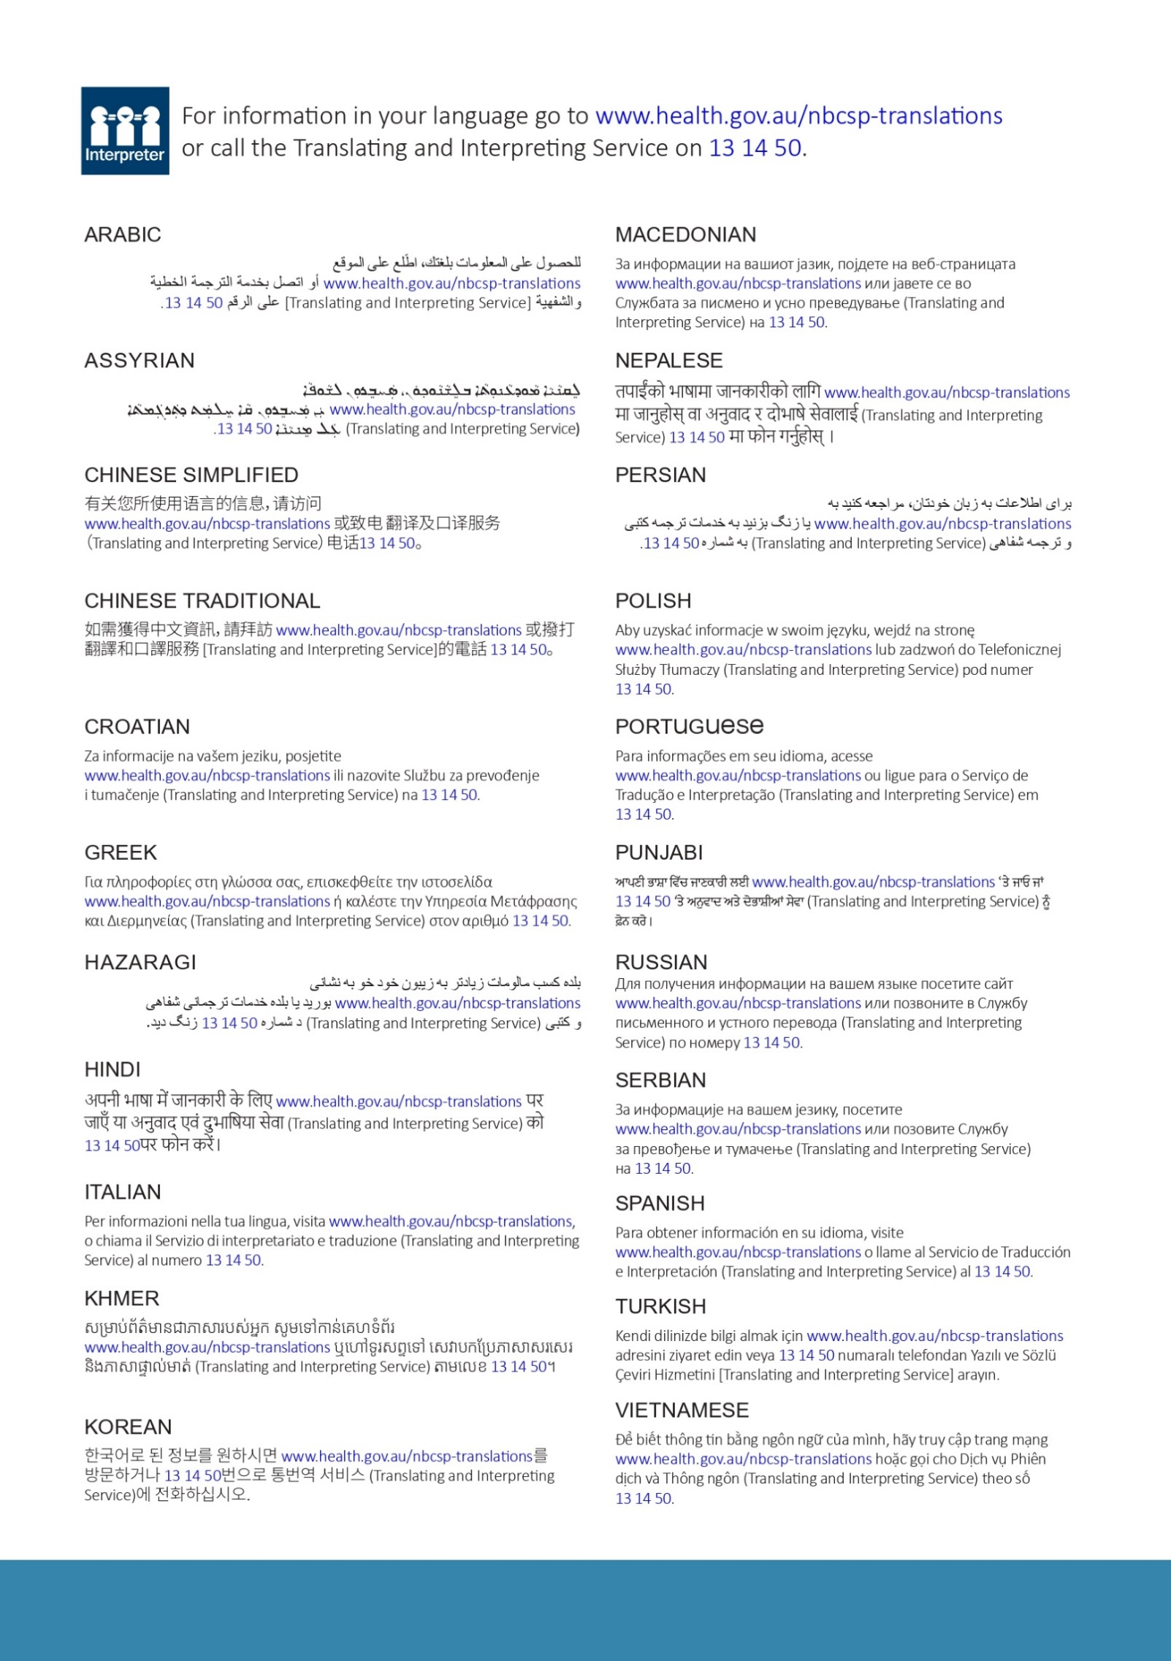

هل تحتاج للمساعدة؟

| **أذا كنت تريد…** | **الهيئة** | **معلومات الاتصال** |
| --- | --- | --- |
| تحديث التفاصيل الخاصة بك، إدارة المشاركة والاطلاع على معلومات الفحص | السجل الوطني لفحص السرطان | 1800 627 701  www.ncsr.gov.au |
| معرفة كيفية استخدام مجموعة أدوات الفحص | خط المساعدة الخاص بمجموعة أدوات الفحص | 1800 930 998  أو مشاهدة فيديو قصير على  [www.health.gov.au/nbcsp](http://www.health.gov.au/nbcsp) |
| الحصول على الموارد للأشخاص ضعاف البصر | البرنامج الوطني لفحص سرطان الأمعاء(National Bowel Cancer Screening Program) | [www.health.gov.au/nbcsp-resources-low-vision](http://www.health.gov.au/nbcsp-resources-low-vision) |
| الحصول على الخدمات للمساعدة في حالات ضعف السمع | خدمة الهاتف النصي للصم والبكم (TTY). | 1800 810 586 |
| التحدث إلى الموظفين المدرّبين حول السرطان والخدمات المحلية الخاصة بالسرطان | مجلس السرطان أستراليا | 13 11 20  [www.cancer.org.au](http://www.cancer.org.au) |
| الحصول على المواد والرسائل المترجمة | البرنامج الوطني لفحص سرطان الأمعاء  (National Bowel Cancer Screening Program) | [www.health.gov.au/nbcsp-translations](http://www.health.gov.au/nbcsp-translations) |
| الحصول على خدمات الترجمة الشفوية | خدمة الترجمة الخطية والشفوية (Translating and Interpreting Service) | 13 14 50  [www.tisnational.gov.au](http://www.tisnational.gov.au)  Image of translating and interpreting symbol. |

تعرّف على المزيد عن البرنامج الوطني لفحص سرطان الأمعاء (National Bowel Cancer Screening Program) .[**www.health.gov.au/nbcsp**](http://www.health.gov.au/nbcsp)